新 书 推 荐
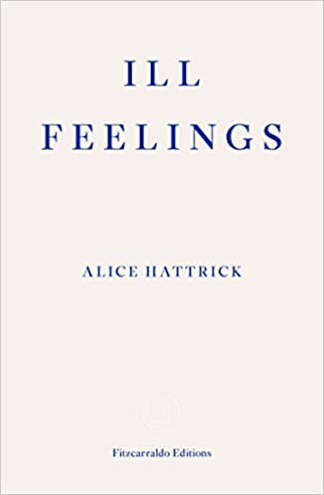
中文书名：《病痛杂感》
英文书名：ILL FEELINGS
作 者：Alice Hattrick
出 版 社：‎ Fitzcarraldo Editions
代理公司：Fitzcarraldo /ANA/Claire Qiao
出版时间：2021年8月
代理地区：中国大陆、台湾
页 数：360页
审读资料：电子稿
类 型：非小说/传记/回忆录

内容简介：

《病痛杂感》（Ill Feelings）混合了回忆录、医疗历史、传记与非虚构作品，一同去解开那些医疗史上未曾被解释清楚，以及看不见的病痛。1995年，爱丽丝的目前因为肺炎而倒下。她的肺部被感染了，引发了一系列类似流感的症状：疲劳、头痛、胸痛和发热。自此，她从未完全康复，并最终被诊断为患有慢性疲劳综合征（Chronic Fatigue Syndrome）。随后，爱丽丝也生病了。她们的症状几乎一模一样，并且并没有明显的征兆。最终，她们得到的诊断也是一样的。从那以后，她们都没有恢复过来。尽管有的时候，她们觉着自己慢慢好了起来。

以作者自己和母亲的故事为线索，爱丽丝·哈特克（Alice Hattrick）还收集了来自其他生病女性关于自己病痛的日记与书信。这其中包括，维吉尼亚·伍尔夫（Virginia Woolf）、爱丽丝·詹姆斯（Alice James）、诗人伊丽莎白·巴雷特·勃朗宁（Elizabeth Barrett Browning）、艾米丽·迪金森（Emily Dickinson）、约翰·拉斯金（Ruskin）痛失的爱人罗斯·拉·图什（Rose la Touche），以及艺术家路易斯·布尔乔亚（Louise Bourgeois）。《病痛杂感》是一部感人并勇敢的处女作，它是非虚构写作界的全新声音。其与莱斯利·詹米森（Leslie Jamison）的《移情测验》（The Empathy Exams ）、艾米丽·派恩（Emilie Pine）的《自我介绍》（Notes to Self）有着类似的节奏，但依然具有创造性的、令人易于感知的，独具特色的语言与故事。

作者简介：

爱丽丝·哈特克（Alice Hattrick）的评论与采访作品在《饰带》杂志、《艺术评论》《白色评论》等公开出版物上刊载。她2008年毕业于考陶德艺术学院（Courtauld Institute），拿到了艺术史的本科学位；2013年在皇家艺术学院（Royal College of Art）拿到了艺术与设计的评论写作硕士学位。她在南伦敦画廊（South London Gallery）、金史密斯女性研究中心（Goldsmiths Centre for Feminist Research）、ICA、马医院（Horse Hospita）、摄影家画廊（The Photographer’s Gallery）、蜿蜒画廊（Serpentine Galleries）、巴比肯艺术中心（the Barbican）、怀斯艺术中心（Wysing Arts Centre）、渡鸦中心（Raven Row）参与、完成过多个艺术项目。2016年，她的作品入围过Fitzcarraldo Essay Prize 的短名单。《病痛杂感》是她出版的第一本书。

媒体评价：

“《病痛杂感》是一部带有极深个人情感与极具政治启示意味，讲述病痛的本质、继承性、时间、沉默、身体与那些看不见的隐秘的作品。爱丽丝·哈特克为关于健康与病痛的传统论述提供了全新见解的视角与知识。这些都是我们需要去知道、理解，可能还要去反对的。哈特克找到了一种全新的讲述与过去传统作品集所不同的声音和视角。在这本杰出的作品时，我带着义愤、迷恋与无与伦比的敬佩。”
——弗朗切斯卡·韦德（Francesca Wade），代表作《幽魂不散的广场》（Square Haunting）

谢谢您的阅读！
请将反馈信息发至： 乔明睿（Claire）
安德鲁﹒纳伯格联合国际有限公司北京代表处
北京市海淀区中关村大街甲59号中国人民大学文化大厦1705室, 邮编：100872
电话：010-82449026
传真：010-82504200
手机：15804055576
Email: Claire@nurnberg.com.cn
网址：www.nurnberg.com.cn
微博：http://weibo.com/nurnberg
豆瓣小站：http://site.douban.com/110577/
微信订阅号：ANABJ2002

